Федеральное государственное бюджетное образовательное учреждение высшего образования

Поволжский государственный университет телекоммуникаций и

информатики

Кафедра ИБ

Отчёт по лабораторной работе № 3

Выполнил:

Студенты группы ИБ-91

Степанов С.В

Проверила:

Губарева О.Ю

Самара 2022 г.

Задание:

**Вариант 3.** Создать проект ЛВС следующей топологии: Внутри здания (1) три рабочих станции (PC1-PC3) образуют сегмент 10BASE-T на базе концентратора, который подключен к SWITCH'у. К SWITCH'у также подключен сегмент 10BASE5 из трех рабочих станции (РС4-РС6) и по 10Мбит/с витой паре многопротокольный маршрутизатор. К маршрутизатору подключено устройство DSU/CSU использующее технологию ATM (например, DataSMART T3 ADSU/ATM фирмы ADC Kentrox). Устройство DSU/CSU имеет WAN-соединение с сетью ATM. К сети АТМ, в свою очередь, через витую пару подключено другое здание (2). PC1 - PC3 обрабатывают данные, передаваемые из здания (2). От PC1 в здание (2) поступают данные. От рабочих станций РС4-РС6 поступают данные в здание (2). Весь трафик межсетевой ( Small interLAN traffic).

1. Вывести статистику: текущую нагрузку (current workload) для станции PC(3), время прохождения пакета от PC(1) до концентратора, процент использования (average utilization) концентратора; текущую нагрузку (current workload) канала от сети АТМ до DSU/CSU; Текущую нагрузку (current workload) канала от здания (2) до сети АТМ.

Работа:

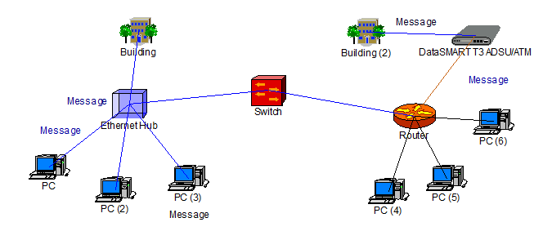

*Рисунок 1. Собранная схема из задания*

Рассмотрим сегмент Здания(1)

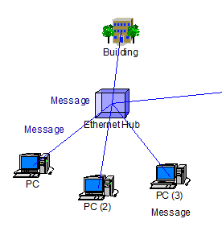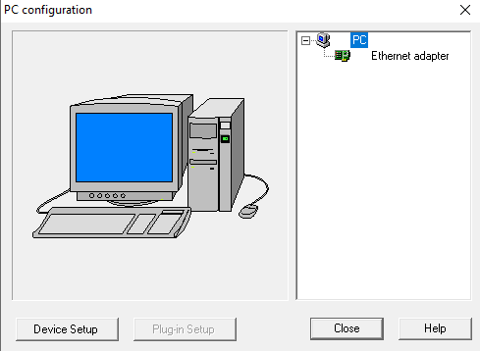

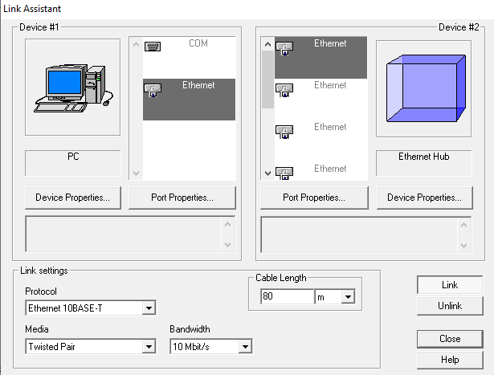

*Рисунки 2 и 3. Свойства каждого компьютера в сегменте Здание 1*

Рассмотрим сегмент Здания (2)

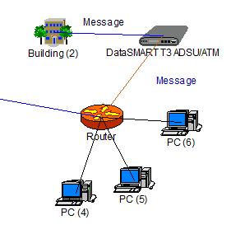

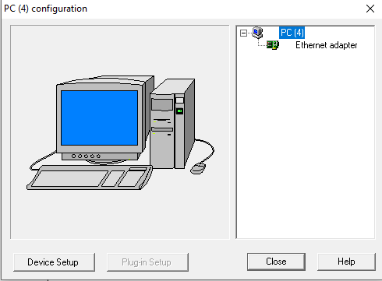

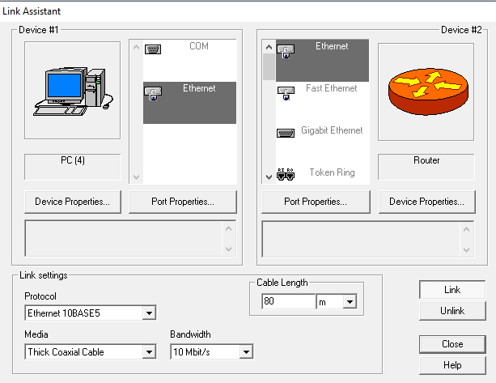

*Рисунки 4 и 5. Свойства каждого компьютера в сегменте Здание 2*

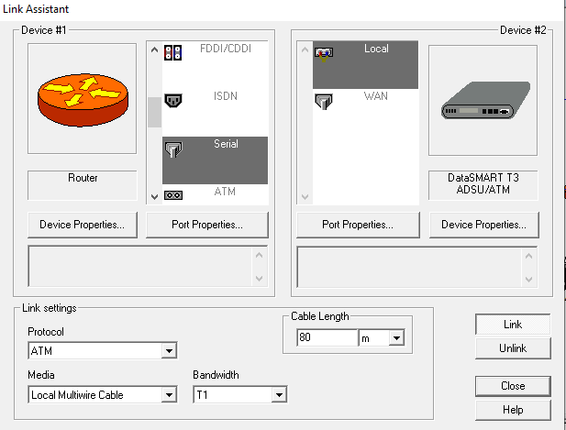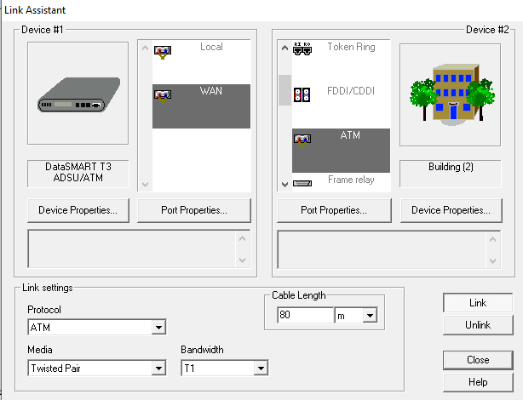*Рисунок 6 и 7. Свойства каждого подключения устройства DCU*

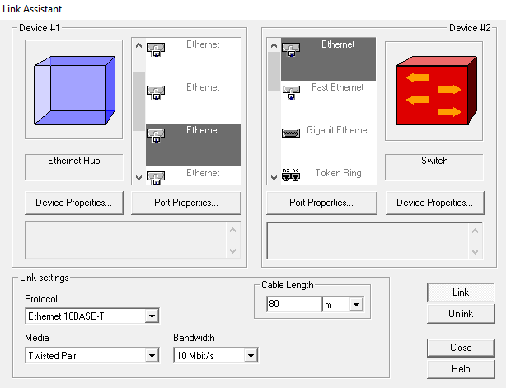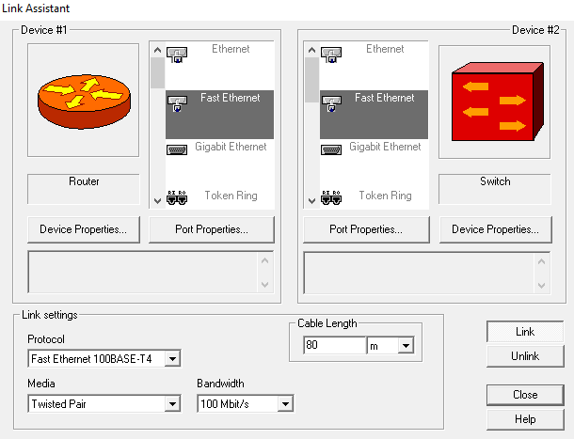

*Рисунок 8 и 9. Свойства каждого подключения SWITCH*

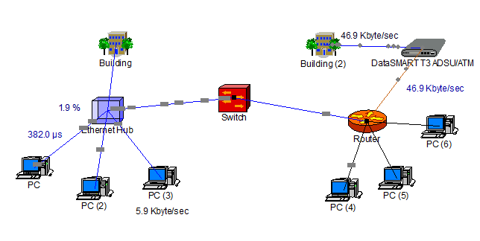

*Рисунок 14. Финальная проверка*